Especificación de Requisitos de Software

Para

Simulador de un planificador de tareas

Propuesto por:

Ruben Edwin Hualla Quispe

Año: 2016

Escuela profesional de Ciencia de la Computación

1. Introducción

1.1. Propósito

El objetivo principal de este documento es ilustrar los requerimientos del projecto Planificador de tareas Simulador de un planificador de tareas. El documento da una descripción detallada de los requisitos funcionales y no funcionales propuestos para los usuarios. El proposito de este proyecto es proveer de un ambiente amigable para poder simular la ejecucion de procesos y el manejo por parte del planificador en ciclos de tareas. El proposito principal de este proyecto es mantener una facil interfaz para que el usuario pueda probar distintas cargas de trabajo aleatorias y observar su ejecución por parte del planificador. Este proyecto describe los requisitos de interfaces de hardware y software, usando diagramas.

1.2. Ámbito del Sistema

El nombre que se le dara al proyecto sera: TaskSchedulerCS denominado en adelante como Planificador. El Planificador es basicamente un simulador primitivo y basico del trabajo que desempeña el scheduler del procesador.

EL proyecto esta especialmente diseñado para usuarios con un nivel de conocimiento informatico mediano-alto, aunque cualquier usuario ordinario podra utilizar la interfaz sin problemas. El planificador sera capaz de generar cargas de trabajo aleatorias, empezar la simulacion de la ejecucion de esta carga de trabajo y mostrar visualmente la ejecución de los procesos presentes en esta carga de trabajo.

El objetivo del proyecto es presentar un programa funcionable que trabaje con distintas cargas de trabajo aleatorias, simule su ejecucion mediante politicas de planificacion y presente resultados aproximados o reales para el curso de Sistemas Operativos, la meta a alcanzar es el desarrollo de un software confiable y de facil uso.

El proyecto puede ser facilmente implementado bajo varios escenarios. Podemos agregar nuevas caracteristicas de ser necesario y cuando sea requeriro, haciendo la reutilizacion y flexibilidad pilares fundamentales en todos los modulos. El Lenguaje utilizado para el desarrollo del proyecto es ‘C’ ya que es el mas flexible para trabajar con librerias y permite usar POSIX.

1.3. Definiciones, Acrónimos y Abreviaturas.

C → Lenguaje del proyecto
GUI → Interfaz grafica de usuario
UML → Lenguae de modelamiento unificado
IDE → Ambiente de desarrollo integrado
SRS → Especificación de requisitos de software
CPU → Unidad central de proceso
E/S → Dispositivos de entrada y salida

Carga de trabajo: Tareas que se mandan al procesador para su ejecucion, el planificador utiliza politicas de planificación para garantizar la ejecución de todas estas tareas. Cada tarea incluye: un id de proceso, un tiempo de llegada y ciclos de tiempos de servicio intercalados entre CPU y E/S.

1.5. Referencias

- Especificación de Requerimientos según el estándar de IEEE 830, IEEE Std. 830 - 1998, 2008.

2. Descripcion General

En esta sección describiremos los factores que afectan al programa y a sus requisitos.

2.1 Perspectiva del producto

Diagrama de Casos de uso del Planificador

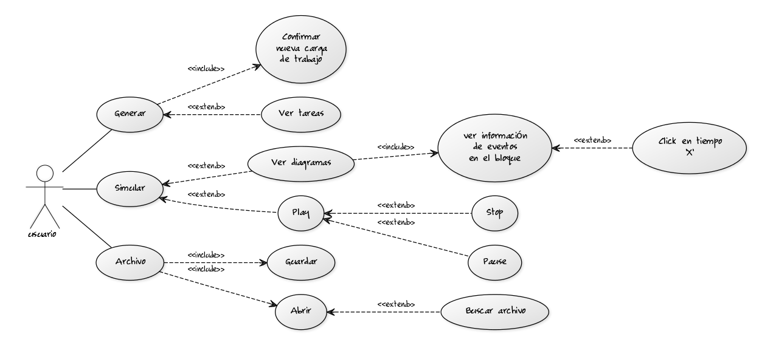

Este es un amplio diagrama del sistema mostrando una descripcion basico de los usos. Los usuarios son cualquier persona capaz de manejar un PC, mayormente con un conocimiento tecnico-informatico medio. Este sistema sera capaz de responder a las acciones de los usuarios mediante su interfaz y mostrar el progreso del trabajo que esta realizando. Mas adelante el usuario sera capaz de guardar la carga de trabajo, visualizar resultados de la simulación o cargar una carga de trabajo existente.

2.2 Funciones del Producto

Diagrama entidad relacioón del Planificador:

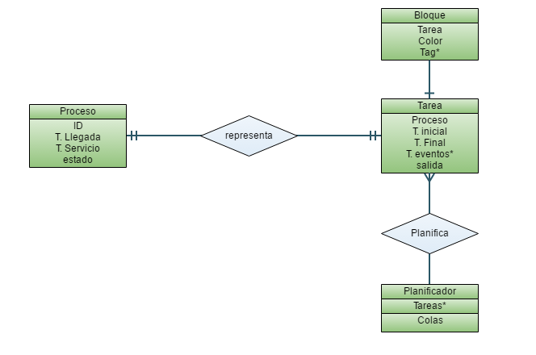

El planificador provee de un simulador en tiempo real de los procesos que va planificando, la carga de trabajo es generada de forma aleatoria, con limites establecidos por el software y almacenada en en memoria mediante arreglos, opcionalmente se agregaran funciones para que pueda guardar y abrir archivos en formatos que el programa pueda leer, pudiendo salvar y abrir cargas de trabajo anteriormente utilizadas. El planificador lee la carga de trabajo y crea tareas que va completando haciendo uso de algoritmos de politicas de planificación y actualizando la información de las tareas para su posterior uso al graficar. Para la visualizacion el programa utiliza bloques que contienen las tareas y tiempo de utilizacion del procesador, cada bloque es creado cuando el planificador envie una tarea terminada al graficador, entonces se dibuja en pantalla mostrando el avance.

El principal proposito del proyecto es que el simulador pueda brindar información de los proceos que va planificando mediante politicas de planificación preestablecidas (3 max), en tiempo real, pudiendo en cada momento pausar o detener el programa para ver detalladamente la informacion actual de los bloques del diagrama generado.

2.3. Caracteristicas delos usuarios

La aplicación provee de diferentes funciones, una interfaz grafica para la interacción con la aplicación y visualizaciones continuas de la ejecución del programa. Por lo tanto cualquier usuario con un conocimiento basico de informatica puede Utilizar el programa.
Aunque el uso del programa no impone ninguna restricción para los usuarios, para entender el fin del programa, el usuario promedio deberia ser una persona con conocimientos en Sistemas Operativos a nivel basico.
Las caracteristicas disponibles para el usuario son:
- Generar cargas de trabajo aleatorias.
- Simular el procesamiento de la carga mediante el planificador.
- Visualizar e interactuar en cualquier momento con la simulación, pudiendo:
- Cortar la ejecucion para ver el progreso actual.
- Pausar y reanudar la ejecución de la simulación.

2.4. Restricciones

Las restricciónes son:

- Tiempo de desarrollo corto.
- El hardware utilizado sera el presente en los laboratorios de la Esc. De Ciencia de la Computación Unsa.
- La aplicación podria no esta pensada para trabajar en mac.
- El lenguaje de programación requiere el uso de librerias externas.
- La aplicación sera testeada solo al nivel de los desarrolladores.
- No hay seguridad en los resultados, en cualquier caso un comprobación manual deberia confirmarlos.

2.5 Suposiciones y Dependencias

El grupo de trabajo es integrado por tres personas si alguna de ellas no dedicada el tiempo suficiente para el proyecto, los objetivos no seran alcanzados consistentemente. Cualquier accidente natural, biologico, psicologico, etc. en los miembros del equipo, puede afectar directamente al desarrollo del proyecto. Los lineamientos del proyecto de Sistemas operativos preestablecidos son causa directa del presente documento si cambiara algun detalle el proyecto correria peligro.

Con respecto al software y hardware, el programa esta pensado para correr sobre sistemas operativos de Windows y Ubuntu, especificaciónes de hardware se expondran mas tarde en este documento.

Los usuarios finales del producto deben tener un buen entendimiento del uso del programa para poder usarlo adecuadamente.

2.6. Requisitos futuros:

Mejoras que pueden ser implementadas y agregadas a la aplicación:

- Mostrar la visualizacion en pantalla grande.
- Poder tomar una captura en cualquier momento durante la visualización.
- Al finalizar una simulación presentar un reporte del diagrama gantt.
- Hacer un drap & drop en la parte de visualización de carga de trabajo.
- Mostrar un reloj con el tiempo actual del la simulación.

3. Requisitos Especificos

Requisitos esenciales:

- Generar una carga de trabajo aleatoria
- Visualizar la carga de trabajo generada
- Empezar la simulación de la planificación de la carga de trabajo.
- Visualizar la ejecución de la carga de trabajo mediante politicas de planificación.
- Visualizar las politicas de planificación utilizadas.
- Obtener información de un ciclo de trabajo (Tiempos, colas, estado de los procesos).
- Poder hacer cortes para ver todas las tareas del momento.

Requisitos opcionales:

- Guardar la carga de trabajo en un archivo.
- Abrir la carga de trabajo y cargarla al programa.
- Ver en una barra el progreso actual.
- Cambiar las politicas de planificación entre procesos, procesos listos en CPU y procesos en E/S.

3.1. Interfaces Externas

Utilizar un mouse para interactuar con la aplicación.

3.2. Funciones

El sistema debera contar con tres areas de trabajo: Control, Tareas y Diagrama.

Control:

- Deberan haber dos botones: Generar y Simular.
  - Generar: Llama a una función que genere una carga de trabajo aleatoria.
    - Consecuencias:
      - El area de visualización de Tareas se activa.
  - Simular: Llama a la funcion que empieza la simulación de la carga de trabajo, esta es la funcion principal del programa y tendra prioridad en el uso de recursos.
    - Consecuencias:
      - El area de visualización del diagrama se activa.
      - La barra de progreso se activa.
    - Prerequisitos:
      - Debe de existir una carga de trabajo activa.
      - Omisión:
        - Se presenta una alerta indicando que genere una carga de trabajo primero.
- Debera existir una barra que indique el progreso de la simulación.

Tareas:

Area para la visualización de la carga de trabajo generada, debe tener dos estados.

- Activo:

  - La carga de trabajo generada se presenta en un grid.
  - Cada vez que un proceso se complete debera aparecer un simbolo que indique que termino.
  - Si el numero de tareas es mas grande que el area establecida, se hara uso de una barra horizontal.

- Pasivo:
  - Se debe mostrar una marca de agua o imagen en escala de grises indicando que el area se encuentra vacia.

Diagrama:

Area para la visualización e interacción del usuario con la simulación actual, al igual que el area de tareas tiene dos estados y su comportamiento Pasivo es el mismo.

- Activo:

  - De izquierda a derecha empezara a graficar el diagrama gantt de el proceso de planificacion de la carga de trabajo, se deberan visualizar dos diagramas CPU y E/S.
  - Cada diagrama tendra un layout propio e invisble, ambos deberan respetar uniformidad con el tamaño de la ventana y empezar al mismo tiempo.
  - Cada diagrama debe estar compuesto por bloques, cada bloque debe indicar el tiempo que inicia, el tiempo que termina, el id del proceso corriendo e información sobre los eventos en diferentes tiempos en las colas.
  - Los bloques se graficaran de forma consecutiva y cada bloque debera ser graficado completo a fin de evitar complejidad innecesaria.
  - Cada bloque debe tener un boton de información, el boton tendra una función hover en la cual se activara y mostrara una ventana adicional ‘eventos’.
  - Eventos

    - Esta ventana debe estar compuesta de una lista horizontal de tiempos.
    - Cada tiempo representa un evento en las colas del planificador.
    - Al hacer click en un tiempo se abrira y mostrara el contenido de las colas en ese tiempo.

3.2.1. Funciones Adicionales

El programa debera contar con dos funciones adicionales:

- Guardar:
  - Debe ser un boton.
  - Debe estar ubicado en la barra de tareas.
  - Al hacer click, llama a la función Save que crea un archivo en formato .txt con el contenido de la carga de trabajo actual.
- Abrir:
  - Deber ser un boton.
  - Debe estar ubicado en la barra de tareas.
  - Abre una ventana para obtener la ubicación del archivo.
  - Llama a la funcion open que abre un archivo en formato .txt, lee el archivo y lo carga en el programa.
  - Muestra la nueva carga de trabajo en el area correspondiente.

3.3. Requisitos de Rendimiento

- El sistema debera soportar cargas de trabajo de entre 1 y 20 tareas.
- El sistema debe ser capaz de trabajar con tarjetas graficas de gama media-baja.
- El sistema debe soportar la entrada y salida de archivos en formato .txt.

  - El formato de entrada de una tarea sera:
    - ID TIEMPO_LLEGADA TIEMPOS_SERVICIO
      - Ejm. P1 0 5-4-6
4. Apéndice

C: lenguaje de programación, POSIX: libreria C para la manipulación de threads, csfml: Libreria grafica basada en sfml(C++) para C, QT, Programa para el diseño y programación de la Interfaz grafica.

5. Diagrama de Clases

Diagrama mostrando los principales componentes estructuras y clases de la aplicación, asi como sus dependencias y relaciónes:

6. Interfaz

Boceto de la interfaz grafica de usuario propuesta para esta aplicación:

